Aan de leden van de Club van 100….
en andere vrienden van “De Middenhof”

VIERDE NIEUWSBRIEF – 21 OKTOBER 2015

Beste vrienden,

Aan de club van 100 en andere relaties…..
We hebben besloten de nieuwsbrieven te gebruiken voor al onze relaties. Dus ook onze contacten bij de gemeente, de andere overheden, onze steunberen, zakelijke relaties, enzovoorts.
De tekst onder het kopje “jaarlijkse bijdrage” is natuurlijk bestemd voor de leden van de club van 100. Het overige is algemene informatie over onze stichting en over De Middenhof.
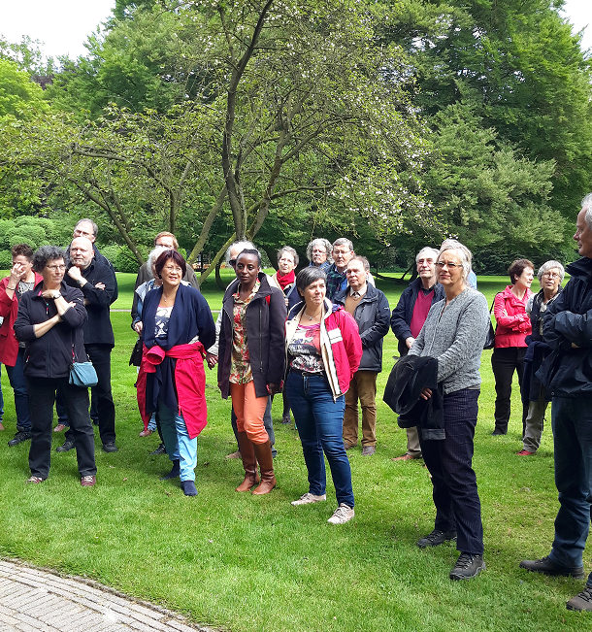
Vriendendag 2015.
Op zaterdag 23 mei 2015 hebben we onze eerste vriendendag gehad. Mede dankzij het prachtige weer kunnen we terugzien op een zeer geslaagde dag! Wij danken allen die meegewerkt hebben, Wim Boer als gastheer op De Middenhof, de familie Rijckevorsel van Kessel van De Matanze, de familie Meijer van Kolkenstein en Gerrit de Weerdt met zijn mooie Citroen HY bus. Bovenal zijn we dank verschuldigd aan tuinbaas Peter Brummel voor zijn zeer enthousiaste rondleiding door het park rondom De Matanze. Hartelijk dank ook aan de deelnemers voor alle positieve reacties en bedankjes.

Deelnemers vriendendag op De Matanze
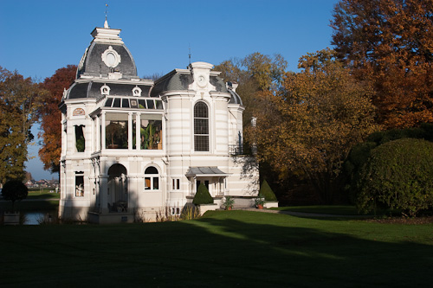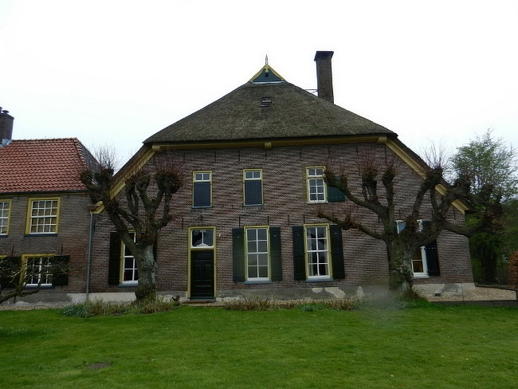
De Matanze Kolkenstein

Jaarlijkse bijdrage 2015.
Vorig jaar hebben we jullie verzocht de bijdrage zelf over te maken op onze bankrekening.
Om kosten te besparen vragen we jullie weer jullie toegezegde bijdrage zelf over te maken naar IBAN: NL 63 ABNA 0500 2852 68. Wij zijn ANBI erkend en het bedrag is geheel aftrekbaar.

Website.
Onze website www.behoudijsselhoeven.nl wordt binnenkort bijgewerkt en dan wordt ook het (financieel) verslag 2014 toegevoegd. Op de site van onze “moederstichting” zie je nog veel meer informatie over IJsselhoeven in het algemeen. Daar worden ook regelmatig interessante excursies en boerderijbezoeken aangekondigd! Bijvoorbeeld over eten op IJsselhoeven….. Kijk op www.ijsselhoeven.nl.

Opera in de IJsselvallei?
Naar aanleiding van de aanleg van de hoogwatergeul tussen Veessen en Wapenveld wordt een geweldig evenement voorbereid. Dit zal plaatsvinden in het betreffende gebied in de maand mei.
De culturele producties van de Stichting IJsselhoeven waren in het verleden zeer succesvol en zeer snel volgeboekt. Let dus goed op de site!

Het boek “Van herbestemming naar hergebruik” gratis voor jullie beschikbaar.
Als terugblik op “2013 het jaar van de boerderij” werd een mooi boek gedrukt “Van herbestemming naar hergebruik”. Hierin ook een bijdrage over De Middenhof. Wie het nog niet gehad heeft kan zich melden.

Nog enkele exemplaren van het boek “Als gebinten konden vertellen” beschikbaar.
Van deze uitgave hebben we nog enkele beschikbaar voor de leden van de club van 100……!
In dit boekje zijn verhalen verzameld op en rond IJsselhoeven. Er is vooral gelet op bouwtechnische kenmerken waar een interessant verhaal achter zit. Alles is waargebeurd en verteld door huidige en vroegere bewoners. Maar niet alles is perse historisch verantwoord of gecontroleerd. Zoals dat gaat met verhalen ... elke verteller maakt ze weer ietsje mooier.
“Als gebinten konden vertellen”
De verhalen met beelden schetsen een levendig beeld van IJsselhoeven vroeger en nu. Hoe het ooit toeging op de boerderijen maar ook over verbouwingen en nieuwe bestemmingen. Onze hartelijke dank aan de bewoners die ons zo gastvrij hebben ontvangen, dat we in alle hoeken en gaten mochten kijken en voor alle toelichting en verhalen. Afwisselend zijn ook enkele thema-verhalen opgenomen over bouwtechnische zaken. Deze zijn geschreven door Wim Jansen, die als historisch bouwkundige betrokken is bij Stichting IJsselhoeven. We hopen dat u het boekje met plezier leest, en dat het inspireert bij het behoud van de mooie boerderijen langs de IJssel!

Ook buiten wordt De Middenhof steeds mooier.
Er is in 2015 verder gewerkt aan de herinrichting van de tuin en het erf rondom De Middenhof.
De tuinmuur is inmiddels geheel hersteld en opnieuw gevoegd. Een en ander komt de uitstraling van De Middenhof zeer ten goede!

Financiën.
In 2014 is de financiële afhandeling van de restauratie afgerond. We weten nu precies wat de verbouw ons gekost heeft. We hebben nu ook de exploitatie goed in beeld. We konden tot ons genoegen al in 2014 zwarte cijfers schrijven. Dat komt mede door jullie bijdragen en natuurlijk ook omdat we nog geen onderhoudskosten hadden. We zijn daar erg blij mee! In 2015 hebben we nog een eenmalige meevaller gehad. Dat geeft ons vertrouwen om in 2016 de renovatie en verplaatsing van de kapschuur op de agenda te zetten.

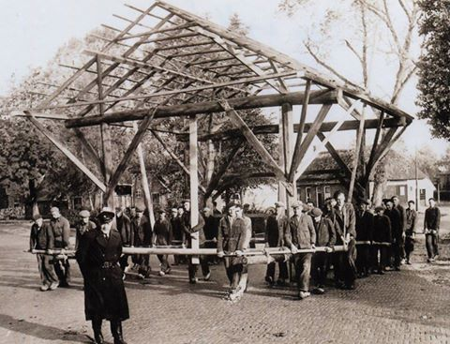
De verplaatsing van een schuur in Emmen in 1952…...

Spektakel…...
Bureau Nibag heeft het haalbaarheidsonderzoek naar de tweede fase – kapschuur en veldschuur -afgerond. We hopen volgend jaar met de kapschuur aan de slag te gaan. Die zal worden ontdaan van de asbesthoudende dakbedekking, zal geheel worden gerenoveerd en zal worden verplaatst.
We willen dat met mankracht gaan doen, zoals op bovenstaande foto. Volgens ons is dat in 1952 voor het laatst gebeurd. We zijn druk bezig hiervoor fondsen en mankracht te zoeken.
Dat wordt vast een heel spektakel, waaraan we flink publiciteit kunnen ontlenen!
Volgens ons leuk genoeg voor het 8 uur journaal…..

Hartelijke groeten, Jetse Hartmans, Hans Veltkamp, Harry Rakhorst en Mirjam van der Maas

p/a J. (Hans) Veltkamp
Kerkhofstraat 7
8051 GG HATTEM
038 – 444 6 444 / 06 – 50 28 28 68
E-mail: solidus@planet.nl4
Iban: NL63ABNA0500285268

